**Python程式設計**

**範圍： Numpy的應用**

**銘傳大學電腦與通訊工程系**

|  |  |
| --- | --- |
| 班 級 | 電通四乙 |
| 姓 名 | 陳昱叡 |
| 學 號 | 04052474 |
| 成 績 | 應繳作業共 9 題，前9題每題10分，第10題20分，滿分為100分  共完成 9 題，應得 100 分 |
| 授課教師 | 陳慶逸 |

※請確實填寫自己寫完成題數，並且計算得分。填寫不實者(如上傳與作業明顯無關的答案，或是計算題數有誤者)，本次作業先扣50分。

EX 1: 將 arr 中的所有奇數替換成 -1。

輸入：arr = np.array([0, 1, 2, 3, 4, 5, 6, 7, 8, 9])

期望輸出：array([ 0, -1, 2, -1, 4, -1, 6, -1, 8, -1])

程式碼：

|  |
| --- |
| **import numpy as np**  **arr = np.array([0, 1, 2, 3, 4, 5, 6, 7, 8, 9])**  **for i in range(len(arr)):**  **if arr[i]%2!=0:**  **arr[i]=-1**  **print(arr)**  **#arr[arr%2==1]=-1老師寫**  **#print(arr)** |

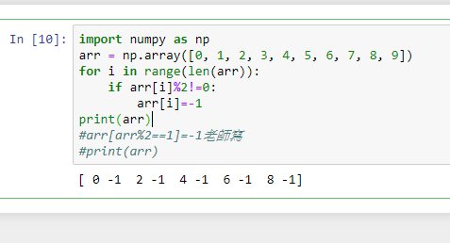

EX 2: 式寫一函式trans1Dto2D(array)，可任意輸入1D numpy陣列，回傳為2列的2D numpy陣列。

輸入：trans1Dto2D(np.array([2,3,5,3,1,3,4,6]))

期望輸出：

array([[2, 3, 5, 3],

[1, 3, 4, 6]])

輸入：trans1Dto2D(np.arange(18))

期望輸出：

array([[ 0, 1, 2, 3, 4, 5, 6, 7, 8],

[ 9, 10, 11, 12, 13, 14, 15, 16, 17]])

輸入：trans1Dto2D(np.arange(20))

期望輸出：

array([[ 0, 1, 2, 3, 4, 5, 6, 7, 8, 9],

[10, 11, 12, 13, 14, 15, 16, 17, 18, 19]])

程式碼：

|  |
| --- |
| **import numpy as np**  **def trans1Dto2D(arr):**  **H2 = np.hsplit(arr,2)**  **H2=np.array(H2)**  **print(H2)**  **#a=arr.reshape(2,-1) 老師寫**  **#print(a)**  **trans1Dto2D(np.array([2,3,5,3,1,3,4,6]))**  **trans1Dto2D(np.arange(18))**  **trans1Dto2D(np.arange(20))** |

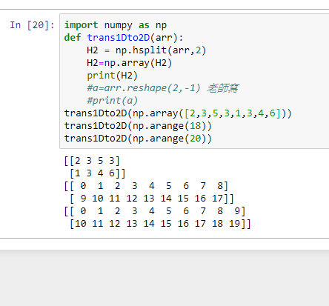

EX 3: 試產生下面兩個1D numpy陣列，在轉成2D numpy陣列後，將之垂直堆疊起來。

輸入：a = array([0, 1, 2, 3, 4, 5, 6, 7, 8, 9])

b = array([1, 1, 1, 1, 1, 1, 1, 1, 1, 1])

期望輸出：

array([[0, 1, 2, 3, 4],

[5, 6, 7, 8, 9],

[1, 1, 1, 1, 1],

[1, 1, 1, 1, 1]])

|  |
| --- |
| **import numpy as np**  **a = np.array([0, 1, 2, 3, 4, 5, 6, 7, 8, 9])**  **b = np.array([1, 1, 1, 1, 1, 1, 1, 1, 1, 1])**  **a2 = np.hsplit(a,2)**  **b2 = np.hsplit(b,2)**  **v4=np.vstack((a2,b2))#這邊要裡面再一個括號**  **v4** |

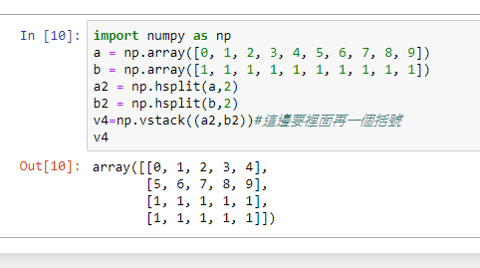

EX 4: 若a,b,c等三個1D numpy陣列分別如下，試垂直堆疊a, b, c以得到一個2D numpy陣列arr。再將arr中的第一列(row)與第二列進行交換。

輸入：a = array([0, 1, 2, 3, 4])

b = array([1., 1., 1., 1., 1.])

b = array([0., 0., 0., 0., 0.])

期望輸出：

array([[1., 1., 1., 1., 1.],

[0., 1., 2., 3., 4.],

[0., 0., 0., 0., 0.]])

|  |
| --- |
| **import numpy as np**  **a = np.array([0, 1, 2, 3, 4])**  **b = np.array([1., 1., 1., 1., 1.])**  **c = np.array([0., 0., 0., 0., 0.])**  **v3=np.vstack((a,b,c))**  **temp=v3[0,:]**  **temp=np.array(temp)#不知道為什麼要再轉一次**  **v3[0,:]=v3[1,:]**  **v3[1,:]=temp**  **v3** |

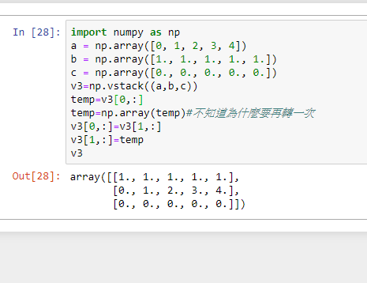

EX 5: 對於txt資料，在Numpy裡可以使用.loadtxt或是np.genfromtxt來讀取它。下面輸入的程式可以下載iris data的第一個維度(花萼的長度)，共150資料，試求其平均值(np.mean())、中位數(np.median())和標準差(np.std())。

輸入：

url = 'https://archive.ics.uci.edu/ml/machine-learning-databases/iris/iris.data'

iris = np.genfromtxt(url, delimiter=',', dtype='object')

sepallength = np.genfromtxt(url, delimiter=',', dtype='float', usecols=[0])

期望輸出：

5.843 5.8 0.825

|  |
| --- |
| **import numpy as np**  **url = 'https://archive.ics.uci.edu/ml/machine-learning-databases/iris/iris.data'**  **iris = np.genfromtxt(url, delimiter=',', dtype='object')**  **sepallength = np.genfromtxt(url, delimiter=',', dtype='float', usecols=[0])**  **print('%.3f %.1f %.3f'%(np.mean(sepallength),np.median(sepallength),np.std(sepallength)))** |

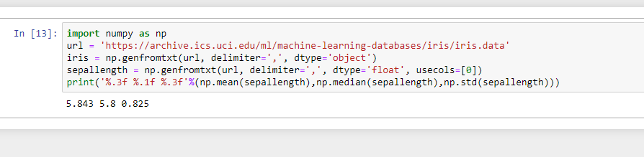

EX 6: 承續上題，試將iris sepallength的資料進行正規化，使其值的分布介於0到1之間。

輸入：

url = 'https://archive.ics.uci.edu/ml/machine-learning-databases/iris/iris.data'

sepallength = np.genfromtxt(url, delimiter=',', dtype='float', usecols=[0])

期望輸出：

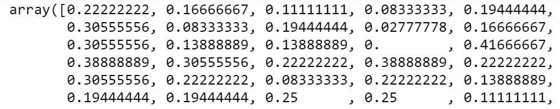

|  |
| --- |
| **import numpy as np**  **url = 'https://archive.ics.uci.edu/ml/machine-learning-databases/iris/iris.data'**  **sepallength = np.genfromtxt(url, delimiter=',', dtype='float', usecols=[0])**  **sepallength_min, sepallength_max = sepallength.min(), sepallength.max()**  **sepallength = (sepallength-sepallength_min)/(sepallength_max-sepallength_min)**  **sepallength** |

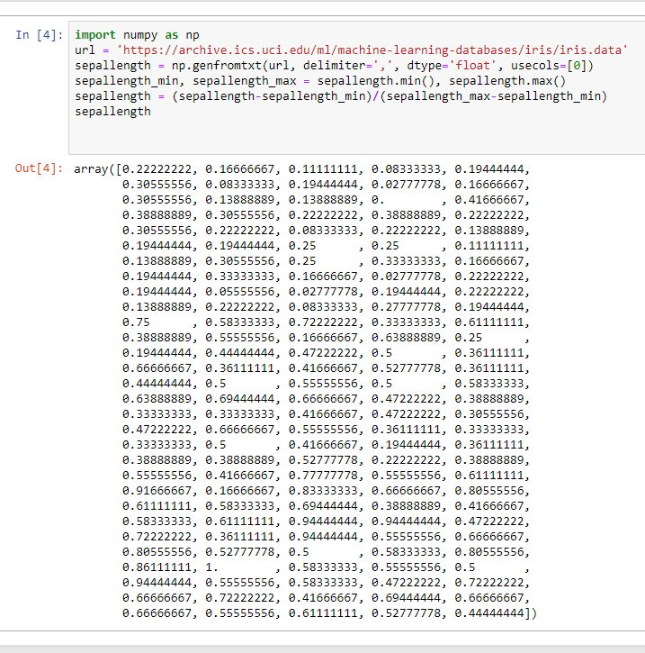

EX 7: 過濾iris_2d的資料，找出滿足petallength(第三行) > 1.5 和sepallength(第一行) < 5.0的所有列。

輸入：

url = 'https://archive.ics.uci.edu/ml/machine-learning-databases/iris/iris.data'

iris_2d = np.genfromtxt(url, delimiter=',', dtype='float', usecols=[0,1,2,3])

期望輸出：

array([[4.8, 3.4, 1.6, 0.2],

[4.8, 3.4, 1.9, 0.2],

[4.7, 3.2, 1.6, 0.2],

[4.8, 3.1, 1.6, 0.2],

[4.9, 2.4, 3.3, 1. ],

[4.9, 2.5, 4.5, 1.7]])

|  |
| --- |
| **import numpy as np**  **# Input**  **output=[]**  **url = 'https://archive.ics.uci.edu/ml/machine-learning-databases/iris/iris.data'**  **iris_2d = np.genfromtxt(url, delimiter=',', dtype='float', usecols=[0,1,2,3])**  **for i in range(len(iris_2d)):**  **if iris_2d[i,2]>1.5 and iris_2d[i,0]<5:**  **output.append(iris_2d[i])**  **output=np.array(output)**  **output**  **#cond=(iris_2d[:,2]>1.5) & (iris_2d[:,0]<5)老師寫**  **#iris_2d[cond]** |

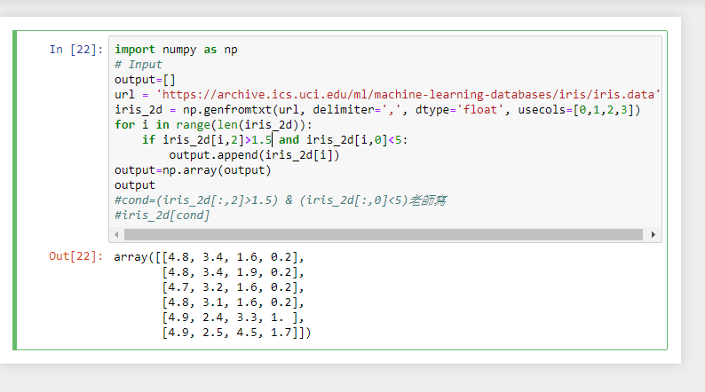

EX 8: 試撰寫一個函式mindivmax(array)，該函式能將傳入的numpy 2D陣列之所有列(row)的最大值與最小值求出，並且回傳每一列計算最小值/最大值(min-by-max)的結果。

輸入：

mindivmax(np.array([[9, 9, 4],[8, 8, 1],[5, 3, 6],[3, 3, 3],[2, 1, 9]]))

期望輸出：

array([0.44444444, 0.125 , 0.5 , 1. , 0.11111111])

|  |
| --- |
| **import numpy as np**  **def mindivmax(arr):**  **A=np.max(arr,axis=1)**  **B=np.min(arr,axis=1)#each row**  **return B/A**  **mindivmax(np.array([[9, 9, 4],[8, 8, 1],[5, 3, 6],[3, 3, 3],[2, 1, 9]]))** |

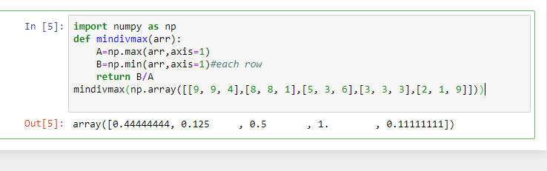

EX 9: 試實現一個能計算兩個1D numpy陣列之間的歐幾里得距離的函式norm(a,b)。

輸入：

norm(np.array([1,2,3,4,5]),np.array([4,5,6,7,8]))

期望輸出：

6.7082

|  |
| --- |
| **import numpy as np**  **def norm(a,b):**  **ans=(np.sum((a-b)**2))**0.5**  **return '%.4f'%ans**  **norm(np.array([1,2,3,4,5]),np.array([4,5,6,7,8]))** |

